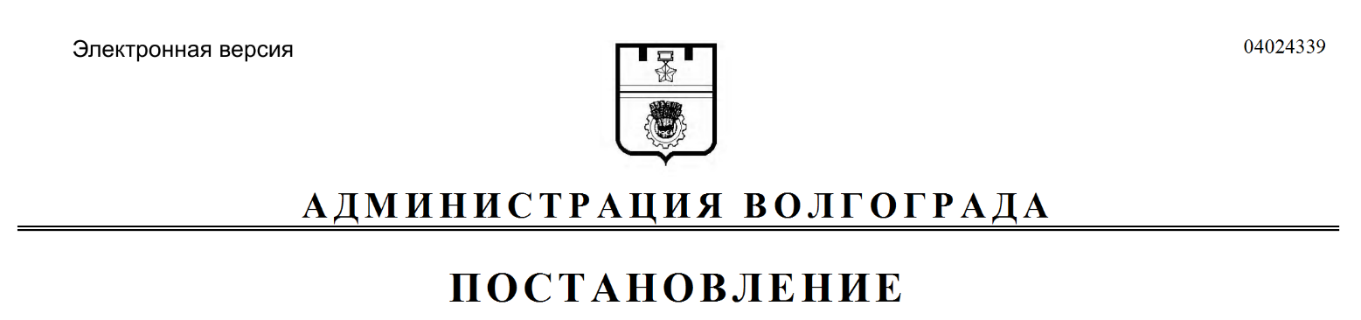
от 22.05.2017 № 783

О внесении изменений в постановление администрации Волгограда от 05 августа 2015 г. № 1129 «Об утверждении структуры и штатной численности комитета правового обеспечения администрации Волгограда, внесении изменений в постановление администрации Волгограда от 27 февраля 2015 г. № 270 «О переименовании управления по правовым вопросам администрации Волгограда в комитет правового обеспечения администрации Волгограда»

В целях приведения муниципальных правовых актов Волгограда в соответствие действующему законодательству Российской Федерации, руководствуясь статьями 7, 39 Устава города-героя Волгограда, администрация Волгограда
ПОСТАНОВЛЯЕТ:
1. Внести в постановление администрации Волгограда от 05 августа 2015 г. № 1129 «Об утверждении структуры и штатной численности комитета правового обеспечения администрации Волгограда, внесении изменений в постановление администрации Волгограда от 27 февраля 2015 г. № 270 «О переименовании управления по правовым вопросам администрации Волгограда в комитет правового обеспечения администрации Волгограда» следующие изменения:
1.1. В названии постановления исключить слова «и штатной численности».
1.2. Исключить подпункт 1.2 пункта 1.
2. Настоящее постановление вступает в силу со дня его подписания и подлежит опубликованию в установленном порядке.

Глава администрации В.В.Лихачев

